拍 照 系 统 功 能 说 明 书

目录

第一章 系统概述 2
第二章 网络版功能 2
第三章 单机版功能 12

第一章 系统概述
拍照系统的目标是存取和处理同济大学全体教职工与学生的电子照片，并进行导入导出、查询统计、删除、制卡等，以及参数和权限等系统管理。
1.1 运行环境
服务器端
操作系统：Windows NT/2000/XP，Linux，Solaris
数据库：Oracle 9i Server
客户端
操作系统：Windows NT/2000/XP
数据库：Oracle 9i Client
数据连接：ODBC

1.2 版本
拍照系统客户端共有两个版本，分别是单机版和网络版。网络版需要与服务器段数据库连接。单机版不需要连接到数据库，可以对拍摄照片进行处理和存取，保存下来的照片通过网络版导入数据库。

第二章 网络版功能
2.1 照片处理
◆ 缩放
- 旋转
- 移动
- 裁剪
读取指定师生的照片后，对照片进行缩放、旋转、移动等操作，按照特定的裁剪框裁剪照片，处理后的照片保存在数据库和磁盘上。缩放、旋转、移动操作所花费的系统时间在用户可接受范围内，最慢的旋转不超过一分钟，缩放、移动的操作是立即响应的。一般情况下，处理后的照片不存在失真问题（马赛克），旋转可能导致照片的细微失真，不影响照片的视觉效果。如图 1。

2.2 存取照片
◆ 读取照片
◆ 保存照片
按照输入的学工号从数据库中读入该学工的照片和基本信息。将处理后的照片存入数据库中。
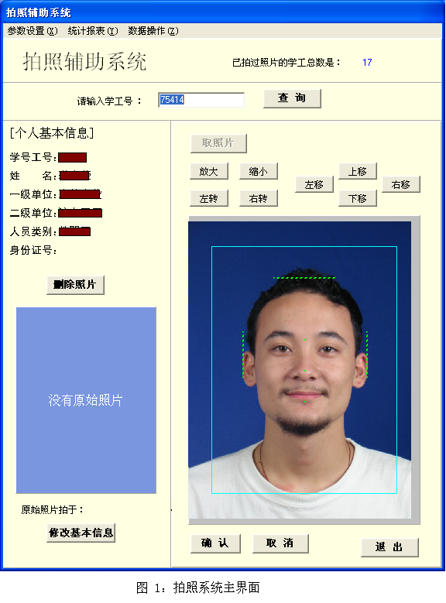

2.3 基本信息导入
◆ 数据源连接
◆ 字段对接
◆ 默认值设置
◆ 导入数据
基本信息的导入分四个步骤，采用向导方式进行：
第一步，选择被导入的数据源，数据源可以是DBF和Access两种类型。如果是数据源DBF类型，不需要选择表（DBF中，一个表即是一个文件）。如果是数据源Access类型，则要指定被导入的表。选择导入的表后将显示表中的记录，并统计总共多少条记录。
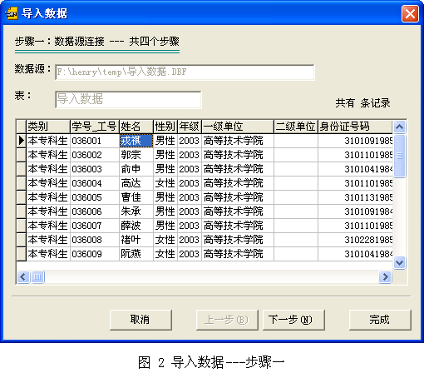
第二步，导入数据字段与拍照系统中人员表字段进行对接。系统预先将同名的字段对接起来。用户可以删除字段对接和增加字段对接。
第三步，设置拍照系统中人员表未被对接字段的默认值。
第四步，根据设置信息导入数据。

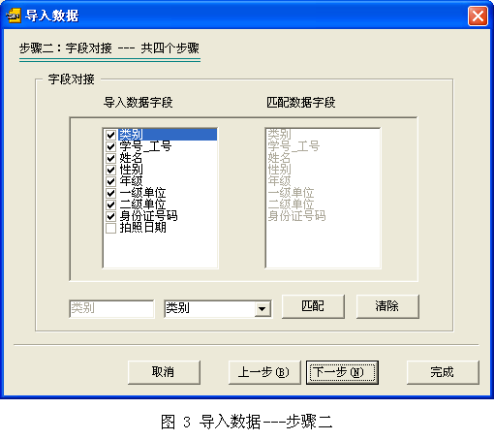
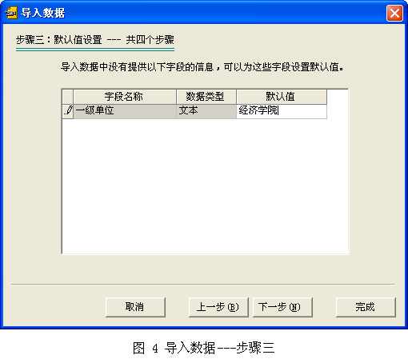
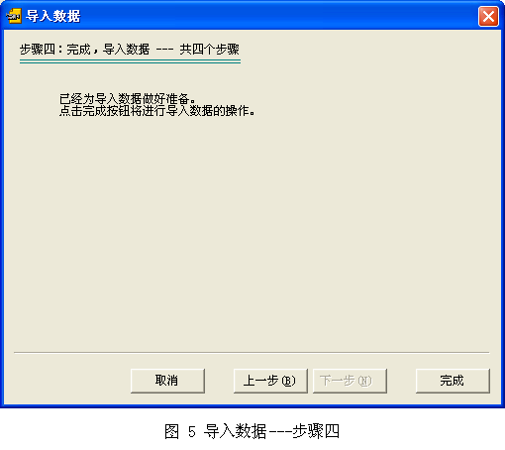

2.4 照片导入
◆ 选择导入照片
◆ 输入拍照日期与时间
◆ 导入照片
◆ 显示导入过程的错误信息
用户通过选择磁盘符、目录树、JPEG文件，指定本次将被导入照片的拍照日期与时间， 点击导入按钮进行导入操作。导入过程中，若发生错误，错误信息显示于列表框中。
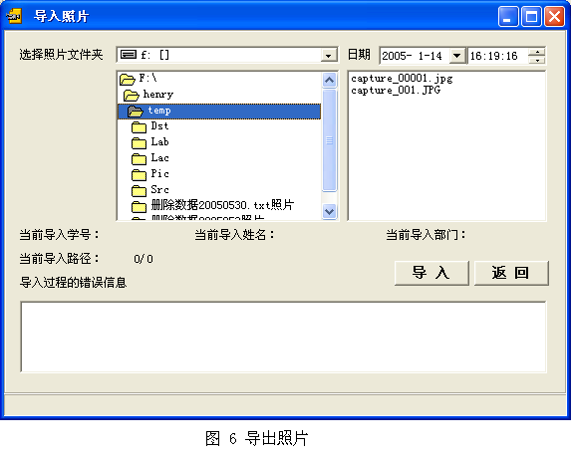

2.5 修改基本信息
修改人员的姓名、学院、专业、身份证、现在年级、类别等信息，并保存修改。

2.6 查询
◆ 身份证核对
根据查询条件（学号、姓名、年级、单位、类别）和含有合法身份证信息的条件查询出符合条件的人员信息。
- 查询
根据查询条件（学号、姓名、年级、单位、类别、是否拍照）查询出符合条件的人员信息。
- 导出
输入导出文件名，将查询结果导出。
◆ 打印
打印查询结果。
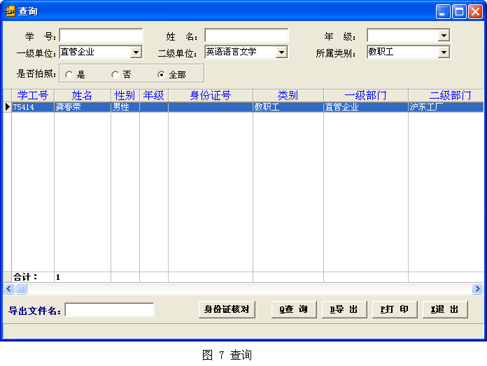
2.7 统计
按照教职工、博士研究生、研究生、本专科生类别对各学院、专业的已拍照人数与未拍照人数进行统计。
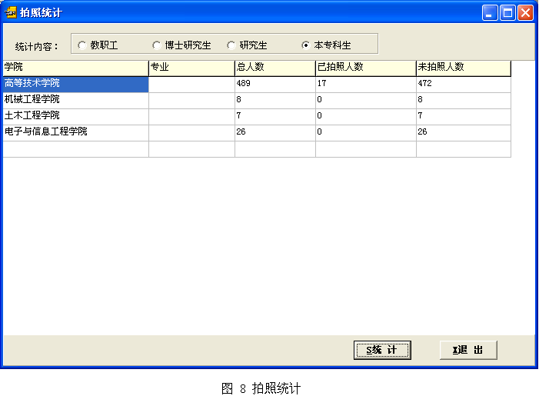

2.8 基本信息导出
将查询的结果集导出，文件类型可以是文本、网页、Word、Excel、csv等。见查询功能。

2.9 照片导出
◆ 查询
根据查询条件（学号、单位、类别、拍照日期）查询出符合条件的人员信息。如果操作人员具备SQL知识，可以输入SQL的 where字句。
◆ 导出
导出查询结果集当中人员的照片，照片按学院、专业目录结构进行组织。
◆ 错误提示
导出过程中，若发生错误，错误信息显示于列表框中。

2.10 删除照片
删除当前人员的照片。只有超级权限的操作员拥有删除照片的权限。照片的删除是逻辑删除，若不小心删除，可以由系统开发方进行恢复。

2.11 删除基本信息
根据查询条件（学号、姓名、类别、单位、年级、拍照日期）查询出符合条件的人员信息，并显示结果集的记录数。然后点击删除按钮删除结果集，删除前要确认。
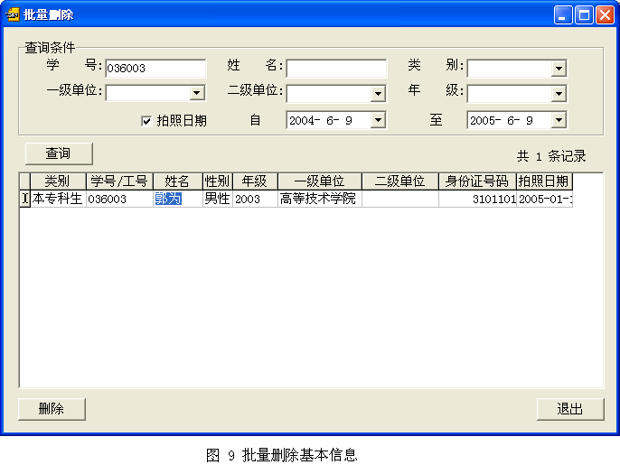

2.12 制卡管理
对人员的是否制卡进行管理，可以查询出哪些人已经制卡，哪些未制卡，以及设置制卡标识。
◆ 查询
根据查询条件（学号、姓名、类别、单位、年级、拍照日期）查询出符合条件的人员信息，并显示结果集的记录数。
◆ 全选
全部选择查询的结果集。
◆ 反选
反向选择当前结果集的未选中的记录。
◆ 已制卡
将选中的人员记录设为已制卡。
◆ 未制卡
将选中的人员记录设为未制卡。
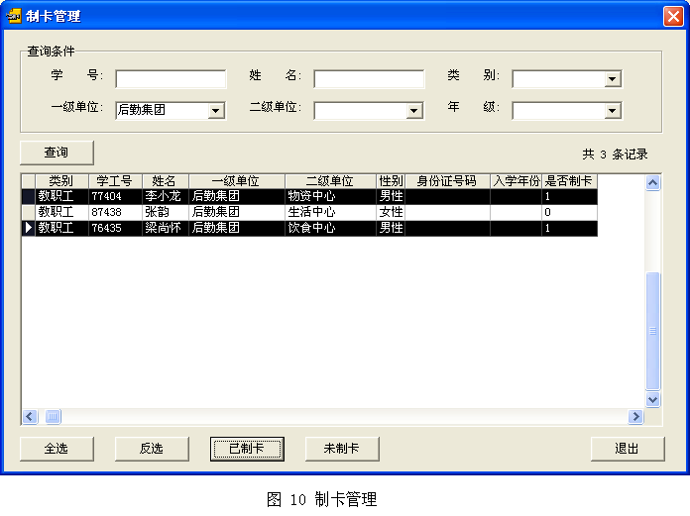

2.13 参数设置
◆ 相机参数设置
设置照片的文件前缀、数字位数、起始数
◆ 文件夹位置设置
设置从相机下载图像的目标文件夹和本地保存文件夹。

2.14 操作员管理
◆ 增加操作员
增加操作员并输入操作员的基本信息及保存，只有超级操作员具有此权限。
◆ 删除操作员
◆ 给操作员分配权限

2.15 权限管理
◆ 给操作员分配权限
针对于拍照系统的若干模块，分配给操作员操作权限。
◆ 系统登陆
根据用户名和密码判断操作员是否有使用系统的权限。
- 模块权限
操作员使用某个模块前，判断其是否具有操作的权限，没有则退出本次操作。

第三章 单机版功能
3.1 照片处理
◆ 缩放
- 旋转
- 移动
- 裁剪
读取指定师生的照片后，对照片进行缩放、旋转、移动等操作，按照特定的裁剪框裁剪照片，处理后的照片保存在数据库和磁盘上。缩放、旋转、移动操作所花费的系统时间在用户可接受范围内，最慢的旋转不超过一分钟，缩放、移动的操作是立即响应的。一般情况下，处理后的照片不存在失真问题（马赛克），旋转可能导致照片的细微失真，不影响照片的视觉效果。

3.2 存取照片
◆ 读取照片
◆ 保存照片
从磁盘中指定位置读取拍摄的照片。将处理后的照片保存在指定的目录中。

3.3 查询照片
根据学工号从磁盘指定的位置读取照片并显示。

3.3 参数设置
◆ 相机参数设置
设置照片的文件前缀、数字位数、起始数
◆ 文件夹位置设置
设置从相机下载图像的目标文件夹和本地保存文件夹。

